Среда программирования OWEN Logic

Макрос вычисления синуса (sin(x))

Обсуждение на форуме
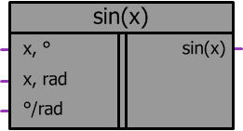

Рисунок 1 – Условное обозначение

Входы | Тип  данных | Пояснения | Диапазон
x, ° | float | Значение угла в градусах | *
x, rad | float | Значение угла в радианах | *
°/rad | bool | - вычисление осуществляется в градусах  - вычисление осуществляется в радианах | 0/1
Выходы | Тип  данных | Пояснения | Диапазон
sin(x) | float | Результат преобразования | -1.0 –1.0
*- на вход функции допустимо подавать любое вещественное число, в макросе осуществляется автоматическое преобразование значений.

Описание работы макроса
Макрос позволяет:
- Вычислить значение функции sin(x) для любого значения входной переменной.
- Используя вход °/rad, выбрать, в каких значениях осуществлять вычисление функции.

Структура макроса
Макрос представляет собой степенную функцию ряда Тейлора для функции sin(x). Структурная схема макроса представлена на рис.2

1

Среда программирования OWEN Logic

Макрос вычисляет функцию sin(x) используя степенной ряд:
sin(𝑥) = 𝑥 − ^{𝑥}3 + ^{𝑥}5 − ^{𝑥}7 + ^{𝑥}9 − ^{𝑥}11 ;
3! 5! 7! 9! 11!

На рис. 3 представлен график sin(x) выделен зеленой линией, фиолетовой линией выделен график функции sin(x), полученный при помощи разложения в ряд Тейлора. В диапазоне значений [-π; π] графики функций имеют одинаковую форму, т.к. в макросе осуществляется автоматическое приведение углов к диапазону [0; π/2], то погрешность вычисления значений с помощью данного макроса по модулю не превышает 5.6e⁻⁸.

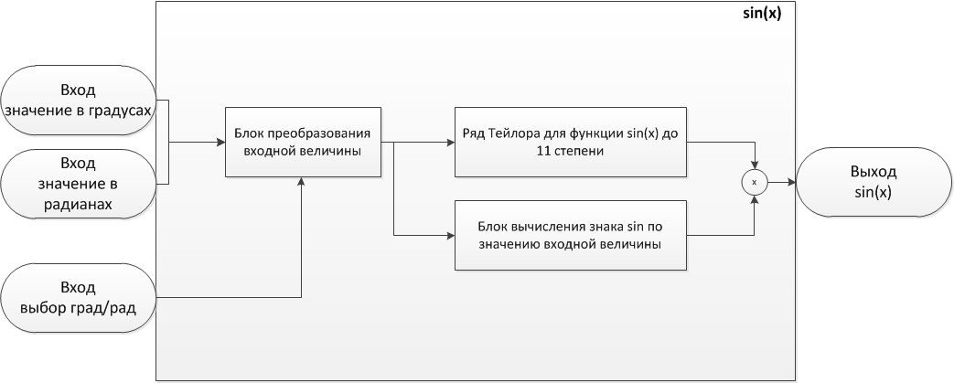

Рисунок 2 – Структурная (функциональная) схема макроса

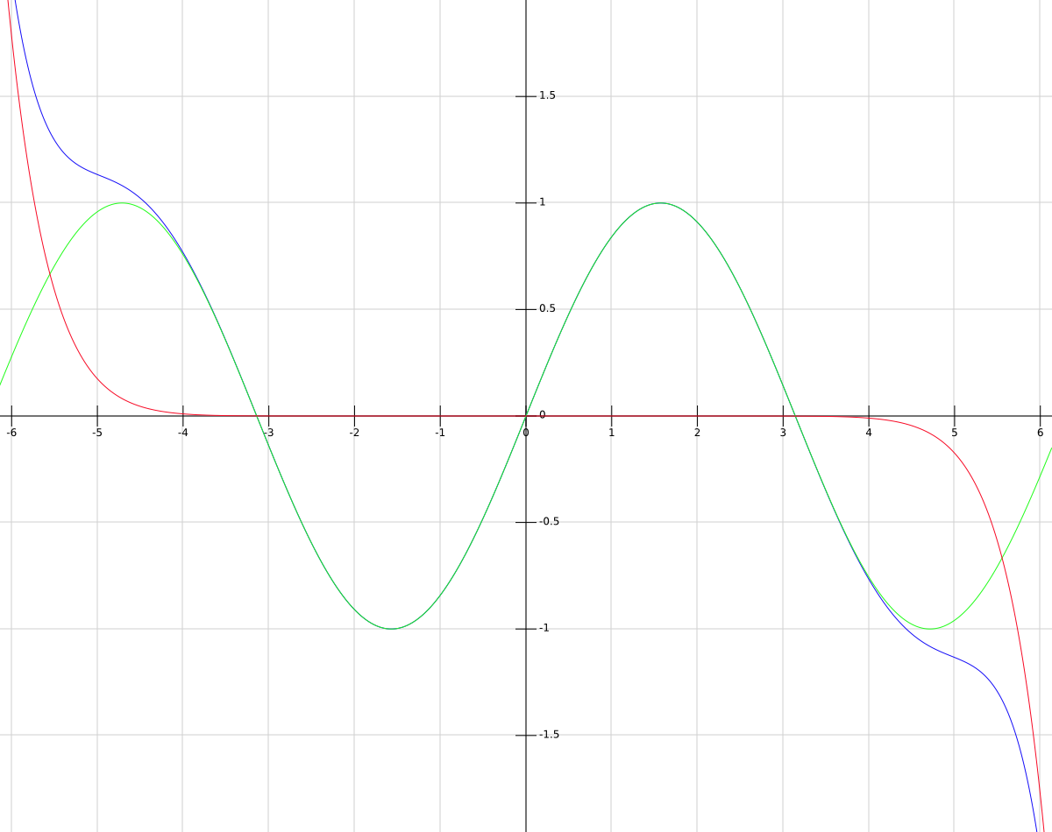
Рисунок 3 – Функция sin(x), и погрешность вычисления при помощи макроса

2

Среда программирования OWEN Logic
3

Пример работы
На рис.3 показан пример работы макроса, когда выбран режим вычисления функции sin(x) в градусах, вход °/rad=0. sin(60°)=0.866.
На рис.4 производится выбор вычисления sin(x) в радианах, подачей на вход °/rad логической единицы, значение функции при этом равняется -0,3048.

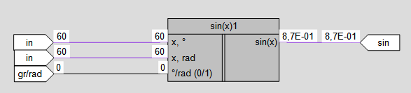
Рисунок 3 – Пример работы макроса при работе с входной переменной в градусах
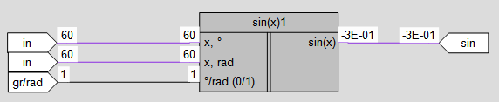

Рисунок 4 – Пример работы макроса при работе с входной переменной в радианах

Область применения макроса:
  - Может использоваться в различных тригонометрических вычислениях
  - Для вычисления значений других тригонометрических функций

Разработчик | Версия | Дата изменения
Ревака Ю.Н. | 1.0 | 27.07.16

